ФЭМП в подготовительной группе «Путешествие в мир математики»
-Ребята, сегодня к нам на занятие пришёл гость, который с нами хочет отправиться в мир математики. Для начала отгадаем кто этот таинственный гость, прежде чем мы его встретим:
Он сиреневый такой,
Машет весело рукой.
Он свалился к нам с луны-
Знают, любят малыши.
(Лунтик)
Правильно ребята, давайте поприветствуем нашего друга, который будет с нами на протяжение всего путешествия и научим его новым знаниям.
- Для начала, поможем нашему гостю вспомнить названия месяцев. Поиграем с вами в игру.
Игра «Круглый год».
(Можно бросать мяч ребенку)
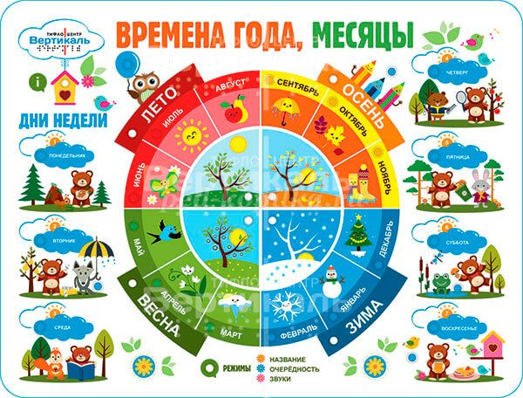
- Какое сейчас время года? (Весна)
- Назовите соседей весны. (Зима, лето)
- Назовите весенние месяцы по порядку. (март, апрель, май)
- Назовите пропущенный месяц: декабрь, …, февраль. (Январь)
- Назовите пропущенный месяц: октябрь, …, декабрь. (Ноябрь)
- Назовите соседей зимы. (Осень, весна)
- Назовите осенние месяцы по порядку. (Сентябрь, октябрь, ноябрь).
- Назовите зимние месяцы по порядку. (Декабрь, январь, февраль).
- Назовите соседей лета. (Весна, осень).
- Назовите летние месяцы по порядку. (Июнь, июль, август).
- Назовите все месяцы по порядку: сентябрь...(Дети передают мяч друг другу).
- Скажите, с какого месяца начинается календарный год? (С января).
- А каким месяцем год заканчивается? (Декабрём).
- Сколько всего месяцев в году? (12)
- Сколько всего времён года? (4)
-Молодцы, вспомнили последовательность времен и месяца года. А теперь Лунтик хочет узнать, что такое геометрические фигуры.
Ребята, мы же знаем с вами не мало геометрических фигур? Чтобы наш гость выучил геометрические фигуры, предлагаю вам встать со стульчиков и поиграть со мной. Для это давайте поделимся на команды.
Я буду загадывать загадки, а вы взявшись за руки будете показывать эту фигуру, а потом вместе будем произносить.
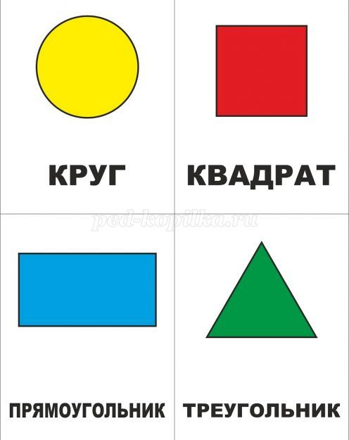
Он давно знакомый мой,
Каждый угол в нём прямой
Все четыре стороны
Одинаковой длины (квадрат)
Почему вы думаете, что это квадрат? (все стороны равны)
Что похоже на открытку,
На конверт и на альбом?
Что сравнить, ребята, можно с одеялом и ковром?
Вы подумайте, скажите
Только помнить вы должны:
Стороны фигуры этой
Противоположные равны. (прямоугольник)
Почему вы думаете, что это прямоугольник? (2 - длинные стороны, 2 – короткие)
Нет углов у меня,
А похож на блюдце я,
Кто же я такой друзья?
Назовите вы меня. (круг)
Почему думаете, что это круг? (нет углов)
Три сторонки, три угла,
Отвечайте кто же я? (треугольник)
-О чём были загадки? (Геометрических фигурах).
Устный счёт.
-Посчитаем от 1 до 20.
-Посчитаем от12 до 4.
-Назовите число, которое стоит за числом 5. 8. 11.
-Назовите число, которое стоит перед числом 7, 3, 12.
-Посчитаем от 1 до 10 через 1.
-Назовите «соседей» числа 6, 8, 2, 14.
Задачи на смекалку:
У стула 4 ножки. Сколько ножек у двух стульев?
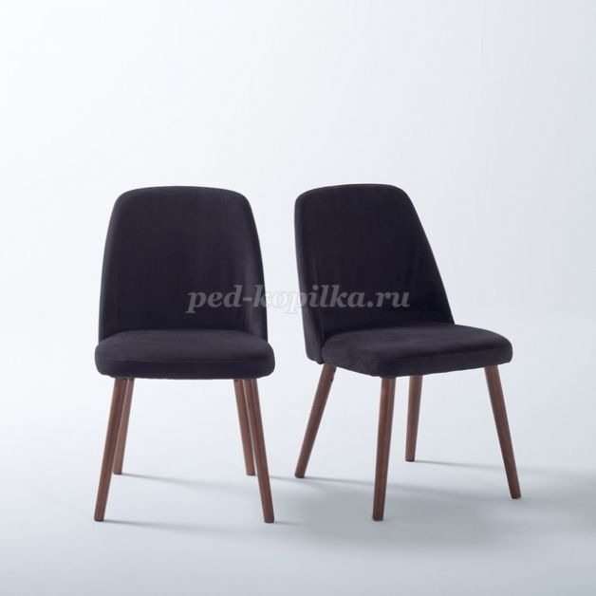
Сколько ушей у трёх мышей?
Сколько шей у пяти журавлей?
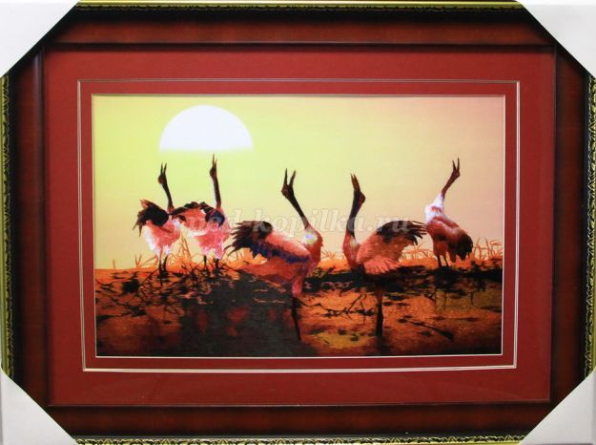
Назовите 5 дней, не называя чисел и названий дней (позавчера, вчера, сегодня, завтра, послезавтра)
Сколько концов у одной палки?
=Молодцы!
«Реши примеры».
Задание выполняется, сидя за столами. В качестве сигнала - песочные часы с длительностью до 1 минуты.
Ребенок берёт картонную карточку с примерами на сложение и вычитание и решает накладывая на карточку (в пустую ячейку) цифру, которая соответствует - ответу.
-Итак, Лунтику понравилось наше занятие, он узнал много нового и интересного, вы молодцы!
- Что понравилось на занятии?
- Чему учились?
- Что нового узнали?
Ребята, давайте попрощаемся с нашим гостем и поблагодарим, за то что он был с нами на протяжении всего нашего путешествия.
Надеюсь, что вам понравлюсь наше занятие вы закрепили свои знания и научились чему- то новому. До новых встреч!

